070724

Le canard blanc
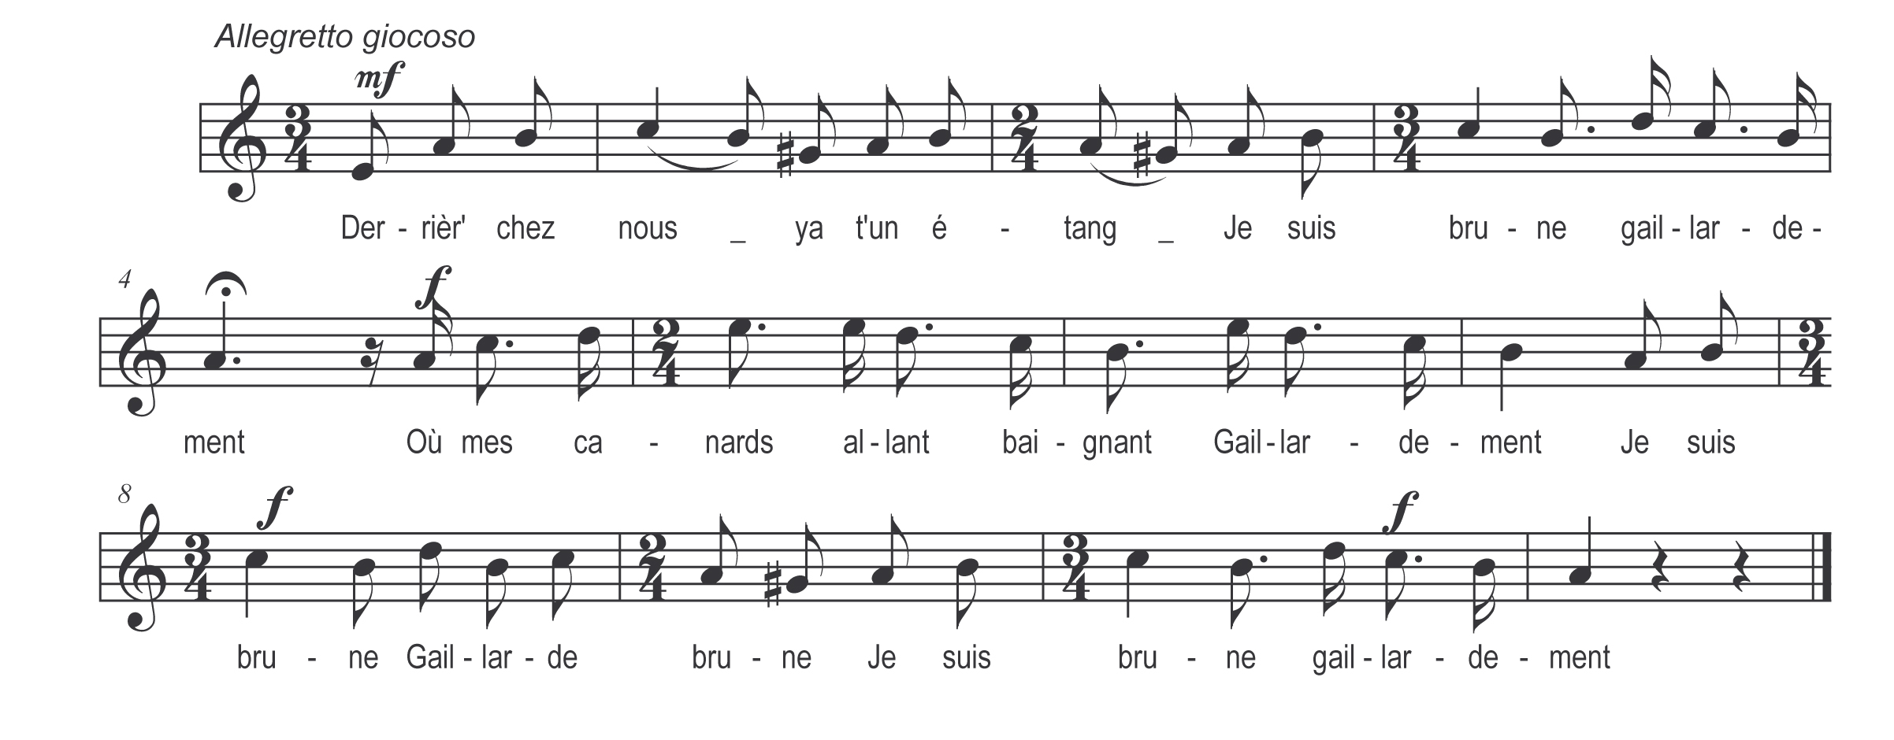
ronde

Derrier’ chez nous y a-t-un étang
Je suis brune gaillardement
Où mes canards allant baignant

Gaillardement

Je suis brune
Gaillarde brune
Je suis brune gaillardement

Le fils du roi vint en chassant

Je suis brune gaillardement
Il a tué mon canard blanc

Gaillardement

Refrain

Par les oreilles répand le sang
Par les deux yeux l’or et l’argent

Que ferons nous de cet argent
Nous ferons bâtir un couvent

Tout’ les belles filles iront dedans
Et les garçons de dix huit ans

Une variante porte entre les couplets II et III

Le fils du roi est bien méchant
D’avoir tué mon canard blanc

Par son bec répand du froment
C’est la méture des pauvres gens

De pauvres gens l’y en tant
Depuis Beauvoir jusqu’à Challans

